互動設計期末作業
Ferry Guide

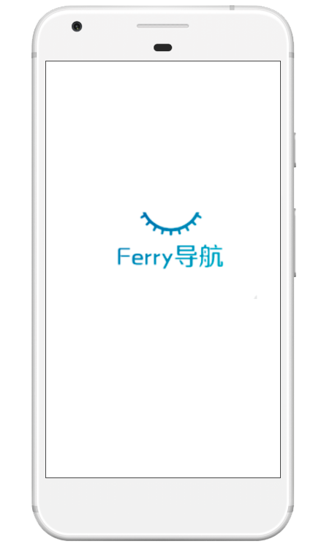

資應所 袁偉軒
音樂所 陳鵬安
資應所 黃小卉

User Analysis & Persona
- User Analysis
  - Definition of user group
    - 可以獨自行動，而且會需要用到導航軟體的視障者。
    - 排除明眼人之外，如果對路況有其他原因無法快速反應需要社群協助的人也是我們的次要目標使用者。
  - Checklist of important user characteristics
    - 年龄：20~30歲。
    - 性別：不拘。
    - 特徵：視障者。
    - 迫不期待得想試用，對系統有很大的試用意願。
    - 對操作越熟悉越好，但沒有限制。
    - 需要使用過導航軟體或是知道如何做出基本操作。
    - 需要中文聽、說能力。
    - 不需特定專業背景。
- Personas:
  - Primary persona:

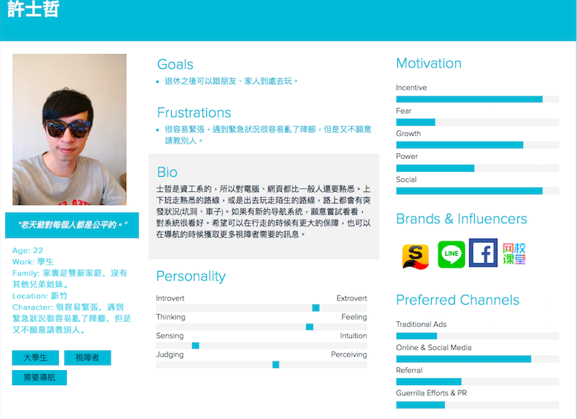

  - Secondary persona

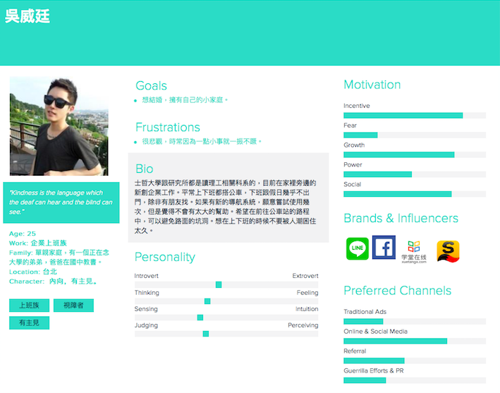
Task Analysis

- Contextual inquiry & affinity diagram
  - Contextual inquiry:
    - 人數:兩位組員訪談，一位組員紀錄。
    - 地點:由於我們的目標使用者(視障者)不方便前往不熟悉的地方，而且有兩位有工作，時間不方便配合，所以這兩位用電話訪談的方式。剩下的一位則約在清大綜二館內的實驗室內。
    - 對象：都為資工系背景的人，兩位是清大的職員，兩位是目前清大的在職生。
      - 進行方式:
        - 先連絡訪談者，跟他說明我們訪談的目的，如果他同意接受訪談則在跟他進一步約訪談時間，並且會先口頭念過訪談的題目(受測者特殊因素，所以用口頭念一次、如果他可以閱讀電子檔，也可以以電子檔方式提供題目)
        - 到了訪談前，會再跟訪談者再次確認他是否同意。訪談會以介紹、閒聊方式開頭，接著詢問他我們要訪談的題目，最後再針對他的回答做非結構性質的發問。
        - 訪談結束後感謝他的參與，並詢問日後如果有實際的作品產出後是否願意試用。
    - 過程：以題目搭配閒聊，訪談題目以”便利貼問題整理”另外檔案呈現呈現，訪談者回答也以另外檔案呈現。
      - 20181126 17:30~18:30
        - 訪談對象：陳XX。
        - 訪談人：袁偉軒、黃小卉。
        - 地點：綜合二館7樓實驗室。
        - 訪談方式：面談。
      - 20181128 21:00～22:00
        - 訪談對象：張XX。
        - 訪談人：陳鵬安、袁偉軒、黃小卉。
        - 地點：張XX在自己家裡，陳鵬安在善齋宿舍，袁偉軒在綜合二館實驗室，黃小卉在學齋。
        - 訪談方式：facebook 小組語音功能。
      - 20181129 16:00~18:00(接續訪談另一位)
        - 訪談對象：高XX。
        - 訪談人：陳鵬安、袁偉軒、黃小卉。
        - 地點：高XX在清大辦公室，陳鵬安在善齋宿舍，袁偉軒在綜合二館實驗室，黃小卉在學齋。
        - 訪談方式：facebook 小組語音功能。

        - 訪談對象： 寶XX。
        - 訪談人：陳鵬安、袁偉軒、黃小卉。
        - 地點：陳鵬安和寶XX在善齋宿舍，袁偉軒在綜合二館實驗室，黃小卉在學齋宿舍。
        - 訪談方式：facebook 小組語音功能。
      - 20181202 20:00~0:00
        - 將訪談結果memo進行分類、討論persona。
  - Affinity diagram:
    - 過程:根據上課做親和圖的方式，我們把從訪談得到的資訊寫成便利貼，在貼上海報紙之後，再依據不同分類分成兩個階層。
    - 分類:
      - 事前:準備、出門原因
      - 事中:心理、陪伴幫助、出門、不方便、心情
      - 事後:幫助、心情、目標、心理
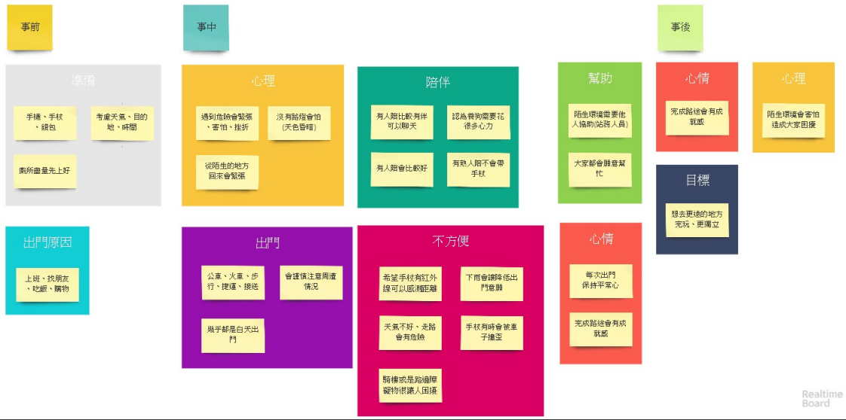
  - Goals of User:
    - 透過此導航系統，視障者可以自行規劃路線、獨立且安全的前往目的地。同時也可以在需要幫助時，透過聯絡人、志工的遠端即時視訊服務，或者聯繫附近志願者前來協助，讓視障者在獨自出門時真正感到安心與安全。
  - The tasks to be performed:
    - Task description:
      - 在導航開始時候，進行適合視障者的路線規劃，對他們進行詳細的路線引導。
      - 在行程中遇到障礙物、路面變化、凹洞、轉彎、車況時，能夠進行提示。
      - 在十字路口處能夠進行不斷的轉向微調。
      - 在空曠處和路況複雜處，開啟向朋友求助和兩種志願者模式（一種是在線志願者，一種是周邊的志願者）進行引導。
      - 在導航時候，對路線進行評分功能。
      - 在使用結束後，在網絡論壇進行互動，交流心得。
      - 在遇到危險時，自動報警功能，自動撥打指定的親人、朋友電話，甚至向110撥打電話。
      - 如果多次引導違約，將進行黑名單管理。
      - 當需要志願者遠程協助時，結合使用性測試、問卷調查和訪談匯總的數據庫以及自動識別環境技術對志願者進行規範引導模板。
    - Task analysis:
      - 出發前，先到網絡論壇進行相關信息的收集；然後行動（描述路況、提示路況、鏡頭障礙物辨識）；有幫助的需求則進行遠程視訊協助和尋找附近志願者；路程結束，進行經驗分享。在這過程中進行輔助功能的設置（包括引導失敗黑名單管理、自動報警、引導注意事項）。

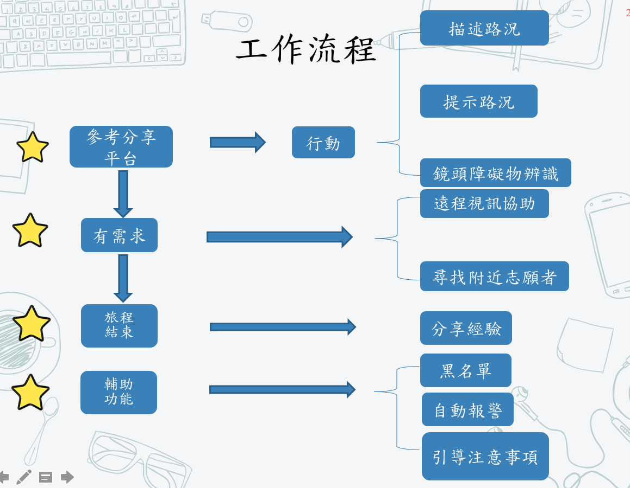

  - General description of task characteristics
    - The frequency or timing of the task
      - How frequently do users perform the task?
        - 一般來說一天至少2次，額外次數依據個人外出情況而增加。
      - What are the time constraints on the task?
        - 時間花得比較多其實沒有太大影響，但是沒有人會希望事倍功半，而且系統不只是提供加快速度的服務，還增加使用者的安全。
    - The complexity and difficulty of the task
      - 衡量了視障者的心理因素以及路況危險程度，我們把任務控制在5-10分鐘可完成的長度，並且都有組員在旁邊進行協助。在跟受測者講解任務時他們也都覺得不難。
    - The relationship of the task to other user tasks
      - 在使用Google Map導航時，他會把每一次的導航當作一次的服務，到達目的地之後詢問使用者滿意度，並在做完評分後，用開放式問題讓使用者回饋。
      - 我們比照類似方式，但是在測試的時候，會有組員在他身邊輔助他，並記錄更多任務中的細節以及輔助。
    - The functional requirement of the system
      - 手杖內嵌鏡頭、揚聲器 (對路面狀況進行影像辨識、發出提示)
      - 智慧型手機(安裝導航軟體)
      - 藍牙
      - 無線網絡
      - IOS內建的Voiceover
      - Google Map或是Apple Map其中一種導航軟體(依受測者習慣)
    - The physical environment of task performance
      - Where is the task performed?
        - 清大校園，雖然不符合馬路真實狀況，但是我們在校園測試時，馬路車速慢而且會禮讓行人，把危險降到最低，所以我們選擇在校園內。
      - What other tools does the user have?
        - 手機(含導航軟體)
        - 手杖(基本上算是視障者行走的必備物品)
    - The social, organizational and cultural environment of the task
      - Relationships with other people in the workplace or on the work team
        - 我們的系統為視障者在生活上個人使用的導航工具，並不牽涉其工作場域或同事。
      - The organizational culture and its effects
        - 如前述原因，我們所開發的系統也不牽涉工作或企業文化。但對於社會文化層面的影響，由於我們的系統有設計明眼人協助的功能，有助讓視障者更願意出門，讓更多人認識並協助視障者，能夠達到共善社會，讓社會更加友善包容。
    - The technical environment of the system
      - 系統軟硬體
        - 手杖
        - 有導航軟體的裝置(提供符合視障者的導航資訊，在後面會詳細說明)
        - 錄影功能的鏡頭(為了對路面狀況進行影像辨識)
        - 麥克風(讓使用者可藉由麥克風通訊，或傳達指令給系統)
        - 在使用者願意的情況下，我們會把使用者的地點(或是一些更隱私的資訊e.g.家裡位置、緊急連絡人電話...) 儲存下來，以便在他向我們系統服務人員求助的時候，可以更及時的幫助到他。
    - Planning for learning
      - What training will be provided? How is the task learned?
        - 此系統的組成為一個導航裝置（如手機），搭配一個結合鏡頭及通話功能的手杖。因此視障者需具備操作手機的能力（如使用 VoiceOver）；而手杖的部分則與視障者慣用的手杖相似，不需特別訓練。另外此系統的功能可以直接聲控，因此在使用前可以讓視障者了解有哪些功能和指令可以運用。
      - What happens when things go wrong?
      - 若在使用此系統過程中，視障者無法了解系統所給予的行走提示，或是一時找不到方向，可以使用即時視訊的功能，由親友或其他志願者來協助；也可以透過系統搜尋附近的人來給予協助。
    - Usability goals and user experience goals
      - Usability goals：關於 Usability ，我們可以由下列的四個系統功能來加以說明：
        - 更精準的定位與導航指令：此系統的定位準確度較以往的導航應用還高，可以準確提示視障者應在何處轉彎或方向。另外，此系統也會以明確的語音指令（如九點鐘方向沿著人行道前進、向一點鐘方向右轉等）來給予使用者更適合的提示。
        - 路況辨識和引導：透過手杖上的鏡頭，及影像辨識的技術，此系統可以辨識前方的樓梯、障礙物、路面凹凸等特殊路況，並以語音的方式提示視障者閃避或小心通過。
        - 遠端視訊協助功能：當視障者在行走時迷失方向，或想要了解周遭環境時，可以開啟遠端視訊功能，由在遠端的親友或志願者，透過手杖上的即時視訊鏡頭來描述視障者周遭的環境，並提示應該如何行走。
        - 附近志願者協助引導：若視障者因身體狀況或其他因素，需要有人即時協助引導，可以使用此功能，找到附近願意協助的志願者，此系統便會將該視障者的位置資訊傳給志願者，讓他找到視障者，以協助引導。
      - User experience goals
        - 熟悉感：此系統會將軟硬體融入手杖中，整體設備與視障者慣用的手杖相似，對視障者來說不需花過多時間來學習適應新的產品，很快可以熟悉並上手。
        - 安全感與自信心：此系統最重要的目的就是保障視障者在行走時的安全，透過前述的路況辨識與提示，可以讓視障者在行走時得到充分的安全感，並更有自信，願意嘗試獨立外出。
        - 助人的心情：此系統會結合遠端視訊，以及請求附近的志願者協助引導視障者，對志願者來說也是系統的使用者之一，在幫助視障者的過程中能夠讓他們更加了解視障者的需求，並獲得助人的快樂。
        - 促進人際關係交流：此系統還附帶社群分享平台，可以讓視障者們分享彼此行走的感受與經驗，藉此增加視障者的人際交流機會；同時志願者在協助視障者的過程中也是一個促進彼此交流的好機會。

Conceptual Design Process and Product

- Interface Design Decisions
  - Process of idea generation
    - 在訪談時我們發現有兩位受訪者都曾經遇過在路上被車子或機車擦撞的意外，幸好皆只有手杖損壞，並沒有受傷。這使我們思考在行動中，安全必然是最重要的考慮，除了系統可以引導視障者順利走到目的地之外，對於路上的各種突發狀況，如過馬路時的來車、行人、路面出現的凹凸及障礙物等，應該要能夠即時辨認，並給予視障者警告或引導他閃閉，因此此系統是必要有一個鏡頭來代替視障者的眼睛。雖然每個人手上的手機都具有鏡頭，但行動時要拿著手機反而更加危險，。我們認為將鏡頭設置在手杖上是個理想的做法，優點有：1. 不會忘記攜帶，2. 視障者行走時，手杖是必在他的前方，將鏡頭設置在手握的地方附近，高度可以同時偵測到前方路面及使用者頭部附近的障礙物。
    - 從另一位受訪者的故事中發現，他到陌生地點時很仰賴朋有或同事的接送，因為曾經在路上迷路，又因為自身聽力較差，因此難以找到附近是否有人願意協助。我們認為「找到協助者」這件事情對於視障者來說也是一個困難，又因無法確定路人是否方便，擔心造成他人麻煩的心裡負擔。在新系統中我們試著提出一個志願者協助的方式，無論是透過遠端協助，或是附近人的協助，讓視障者可以在需要時，直接透過系統，很及時且無負擔地找到願意協助的明眼人來協助他。
    - 另外，一位受訪者提到，由於家人不放心讓他獨自到陌生的地方，因此他通常只前往自己較熟悉的地方，很少有機會自己嘗試到陌生的地點。我們也發現對於某些個性較內向保守或家人給予過多保護的視障者，可能連出門的勇氣或機會都沒有。因此我們在思考此系統是否能夠將視障者彼此之間串聯起來，透過分享交流的方式，讓視障者在出門前可以先瞭解他可能遇到的狀況，以及他人是如何解決這些問題的，有個心裡準備，讓他更有自信走出戶外。同時透過分享與鼓勵，也能夠讓視障者更有動機及意願出門，不再過度依賴家人。
  - The most important design decisions
    - 在訪談視障者過程中，我們發現視障者在外出時所面臨的問題，主要可歸納為以下幾個重點：
      - 容易碰到路上的障礙物：在行走過程中，路上的障礙物（如路邊停靠的車輛、騎樓擺放的雜物等）容易造成視障者發生危險或找不到方向，即使是他們已相當熟悉的路線，也可能因此需花上多出許多的時間才可以到達目的地。因此在設計時首要讓此系統可以告知視障者前方會遇到障礙物或路面凹凸需特別注意或閃避。
      - 前往陌生地點會仰賴他人協助：大部分的視障者在前往陌生地點時，會先使用導航軟體瞭解欲前往目的地的大致路線，但通常仍需要尋找朋友、同事等一同前往。如此除了需要麻煩他人外，也可能為了配合別人的時間而造成困擾。因此我們希望此系統具備通訊的功能，讓視障者可以找到遠端的親友，或是志願者來協助他們完成在外的旅程。
      - 缺乏獨立出門的自信：有些視障者不太願意前往陌生的地方，甚至獨自出門，除了因為現今Google Map 等導航軟體對視障者不夠友善，行走時不夠安全，有時也可能因為家人不放心讓他們獨自出門。因此設計此系統除了提升導航安全及便利性之外，也希望能夠結合社群資源，將其他視障者串聯起來，彼此交流分享行走經驗及感受，讓更多的視障者更有信心及動力，更願意嘗試獨自出門，走出戶外。
Interface Design Description
- Conceptual design
  - Main functions系統主要功能
    - 導航功能：除一般導航軟體具備的路線引導提示外，此系統會以更精準的定位及描述方式，讓視障者清楚知道自己所在的位置，以及該在何處轉彎等等。
    - 路況影像辨識功能：藉由安裝在手杖上的鏡頭，以及影像辨識技術，此系統可以分辨路上的階梯、障礙物、路面凹凸等，並告訴視障者應該如何繞過或是小心通過。
    - 遠端視訊功能：視障者可以透過手機上的通話功能，與其聯絡人或線上志工通訊，讓遠端的協助者透過觀看手杖上鏡頭所拍攝的畫面，對視障者下達指示，以避開危險路況，或告知其所處環境。
    - 志願者功能：當視障者有立即需要他人協助事項時（如身體不適、天氣狀況不佳等）可以透過此功能來搜尋附近是否有志願者願意協助，系統便會將視障者所在位置傳送給志願者，讓志願者找到視障者來協助他。
    - 社群功能：在每一次旅途完成後，系統會尋問使用者的使用感受，以及路況經驗等，並將資料蒐集至分享平臺供其他人查看與交流。
    - 黑名單功能：當附近志願者跟求助的視障者達成協議要前往協助，但是又無緣無故毀約，或是協助的方式對視障者造成不舒服而且屢次不聽平台管理員的警告，則會被列入黑名單，短時間內無法再參與這個平台的活動，嚴重者則遠永備平台禁止加入。
    - 報警功能：考慮到視障者再行走中可能會發生更嚴重的人為或是非人為的意外，可能會需要聯絡警察，所以我們讓視障者用語音撥號的方式可以快速的撥號給當地最近的警察局，同時錄下的影像也可以當作蒐證句之一。
  - System operation系統操作方式
    - 視障者可利用手機畫面閱讀軟體（如 iPhone 內鍵的VoiceOver可以讀出螢幕上所有的文字）進行登入、規劃路線、查看分享交流平臺等操作。
    - 在導航期間為了使視障者專注於行走，系統操作主要透過聲控。使用者可以直接對著手機說出指令要求，例如遠端視訊協助、尋找附近的志願者…等。
  - Interface structure 系統架構
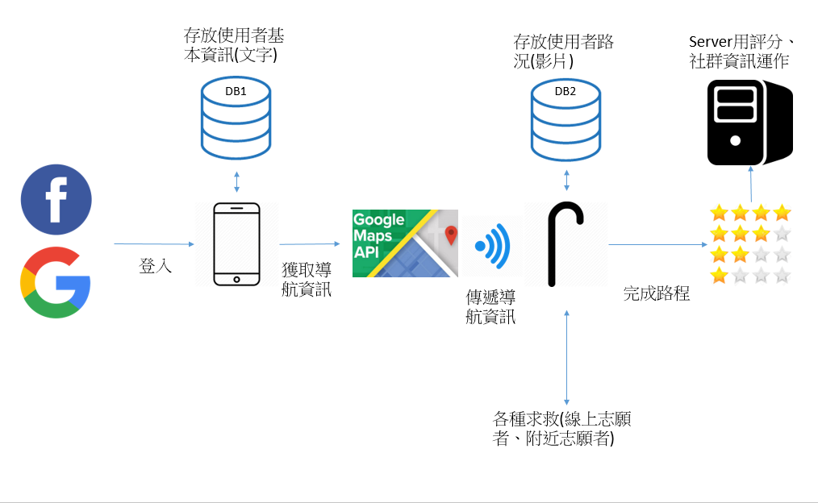
  - Look and feel 系統外觀 --- Screen layouts and information display
    - 系統外觀(硬體)
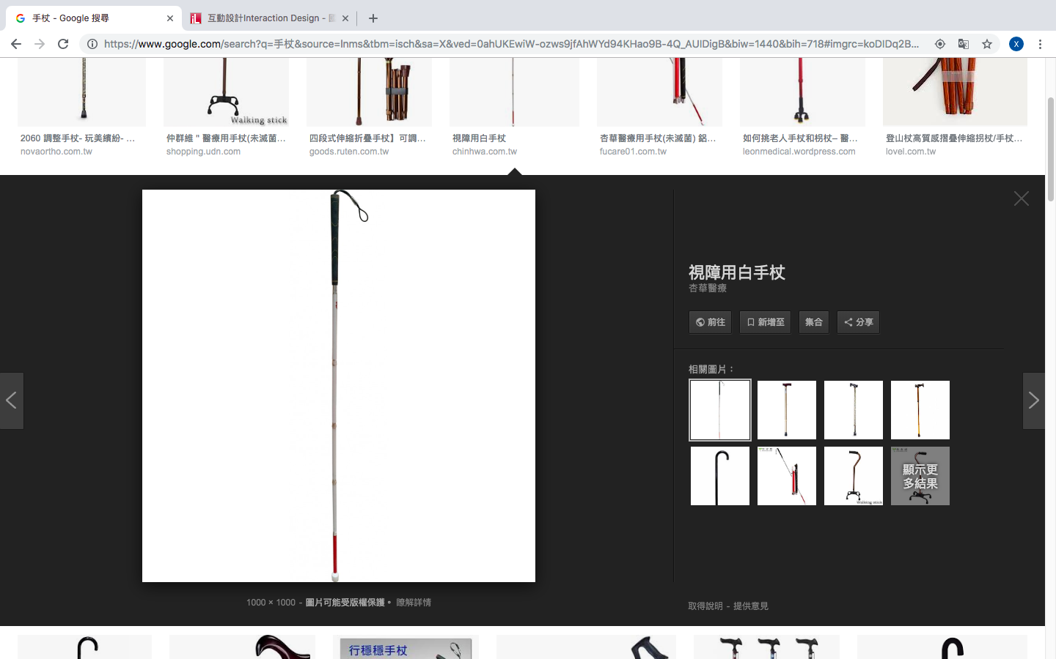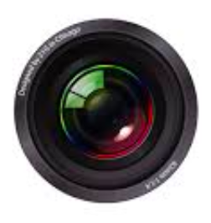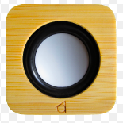
將攝像頭和喇叭外置手杖上。通過藍牙或是Wi-Fi設備與Ferry導航app相連。
    - 系統外觀(軟體介面)
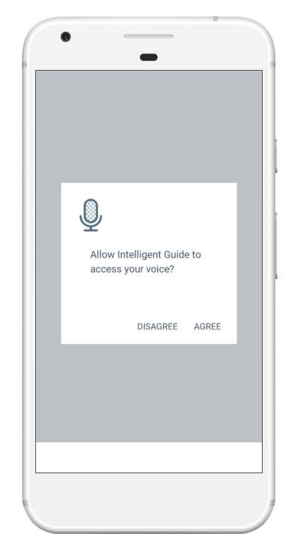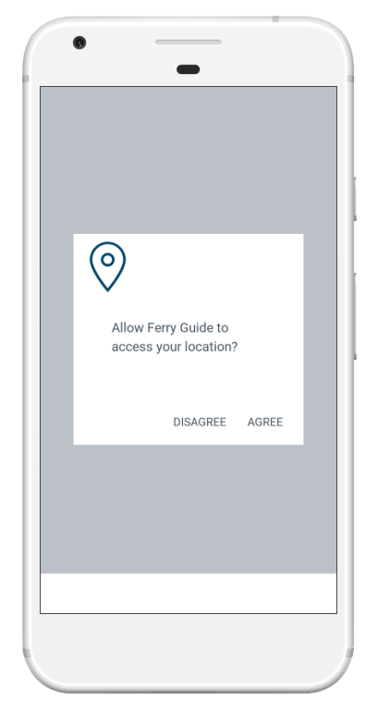
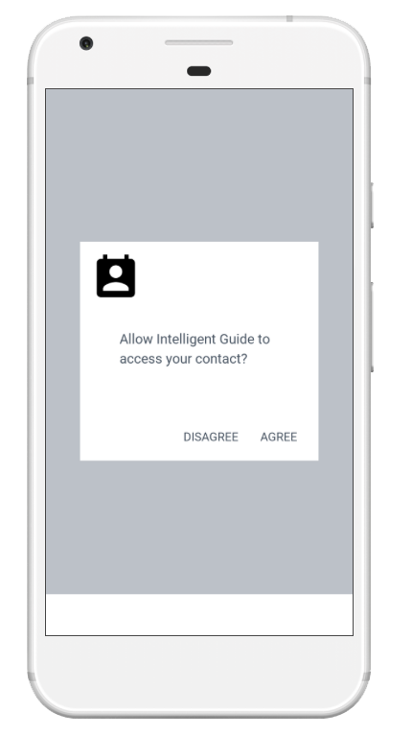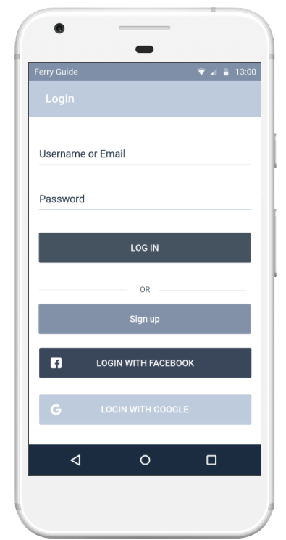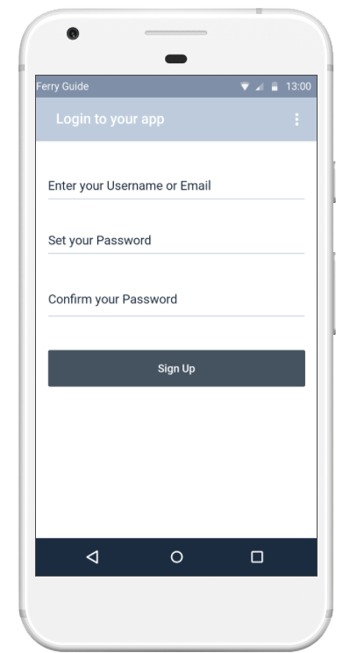

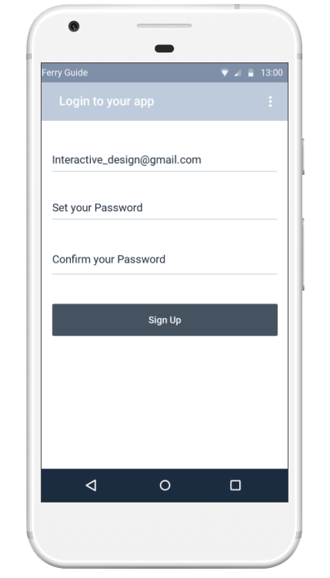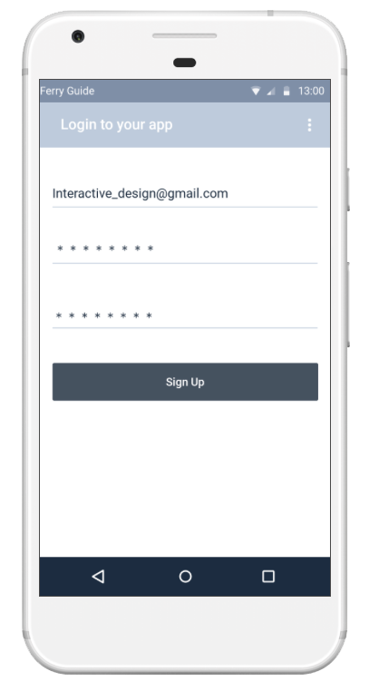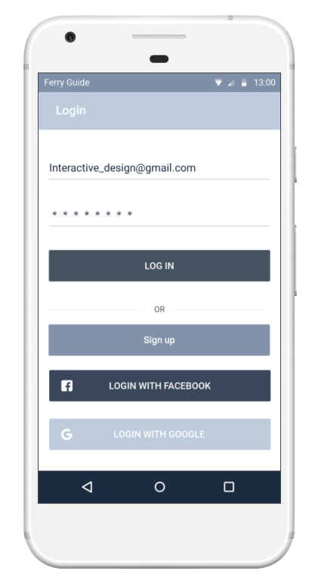

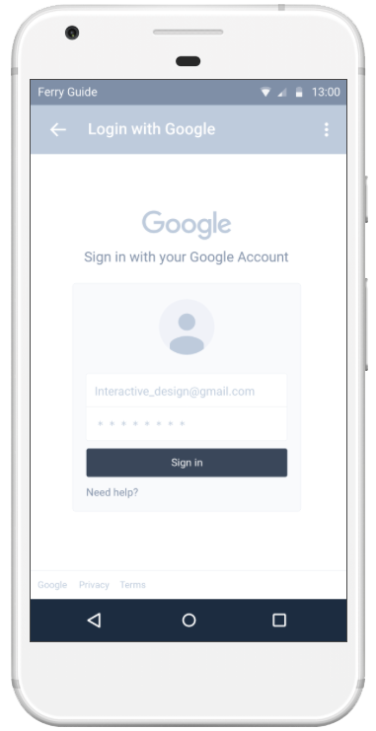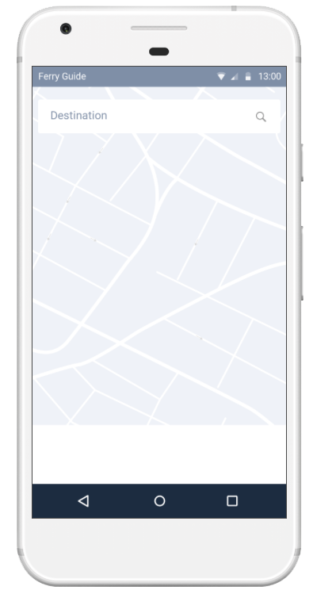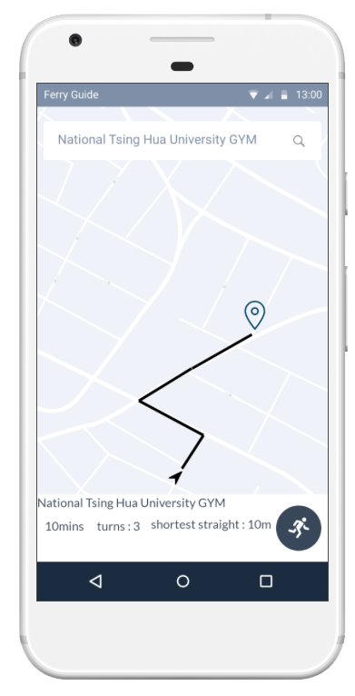
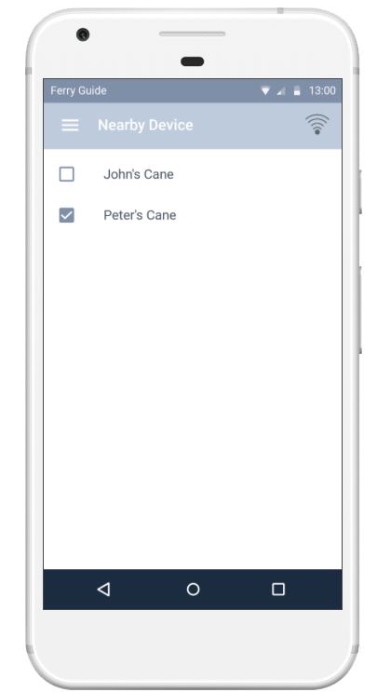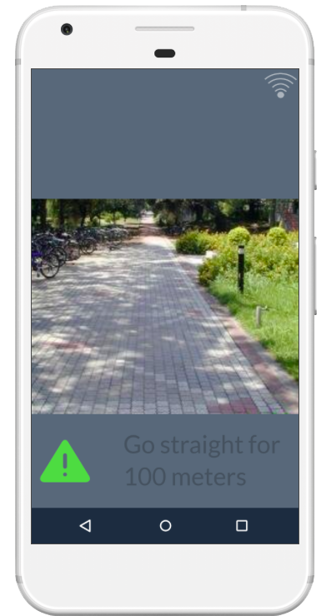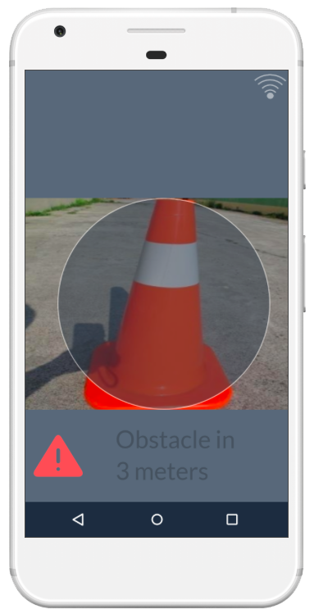
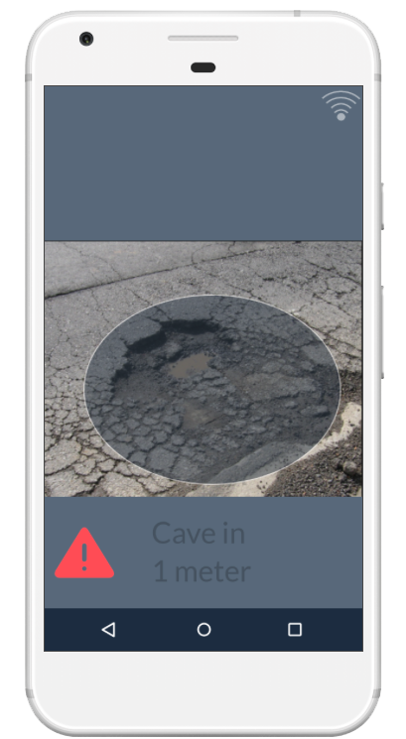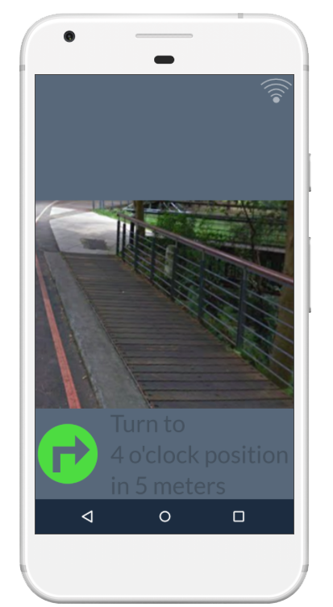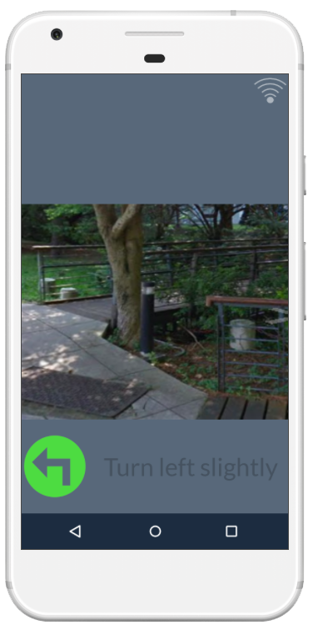
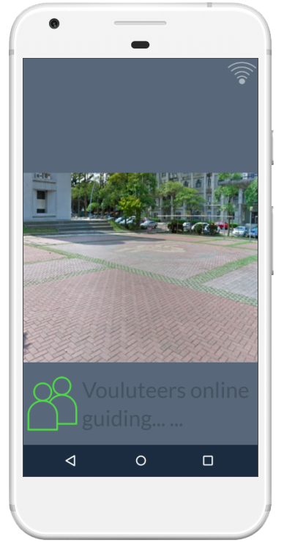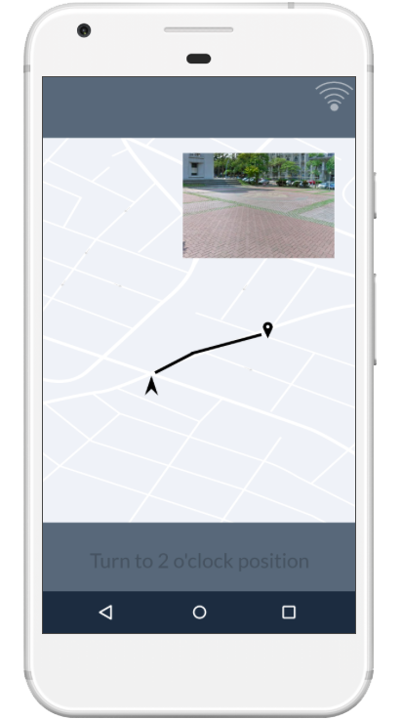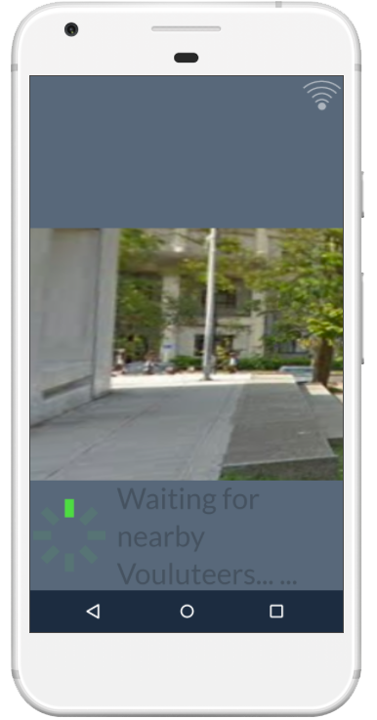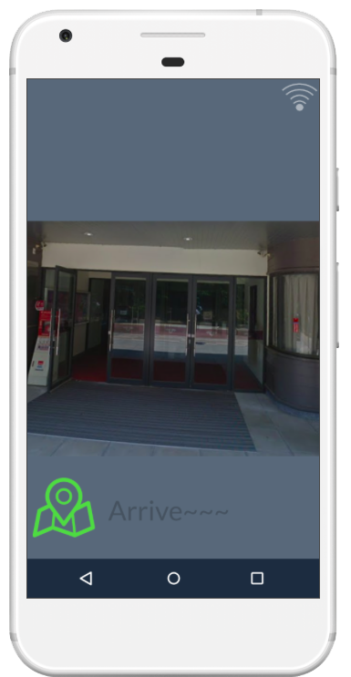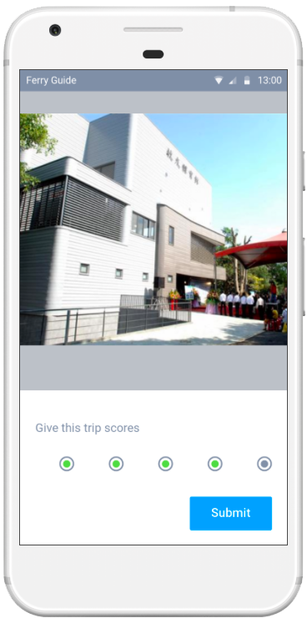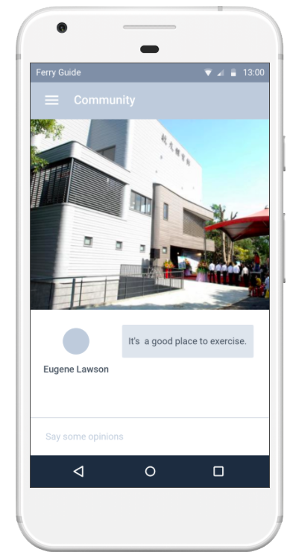
Video or software Prototype

- Storyboard
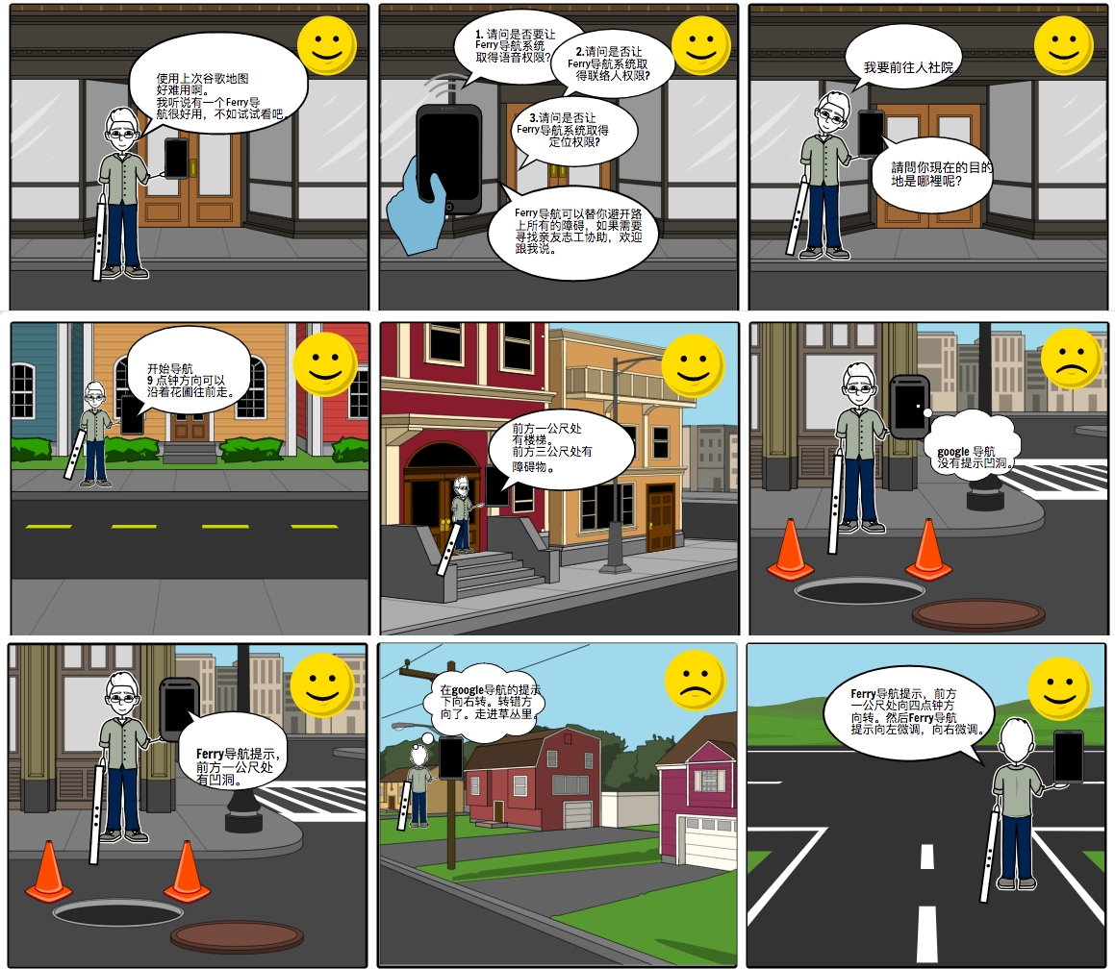
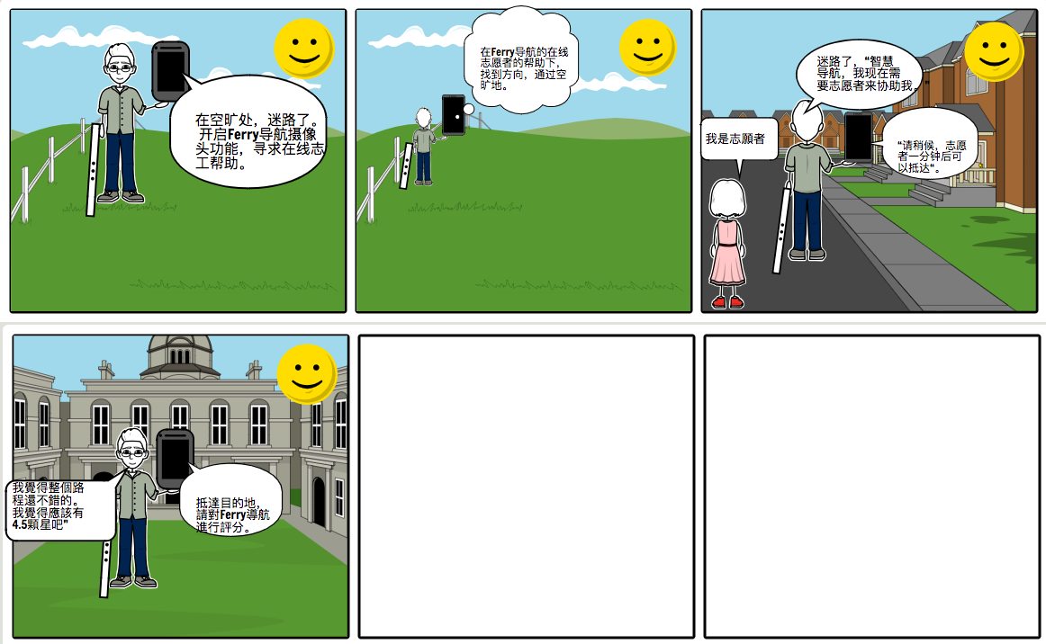
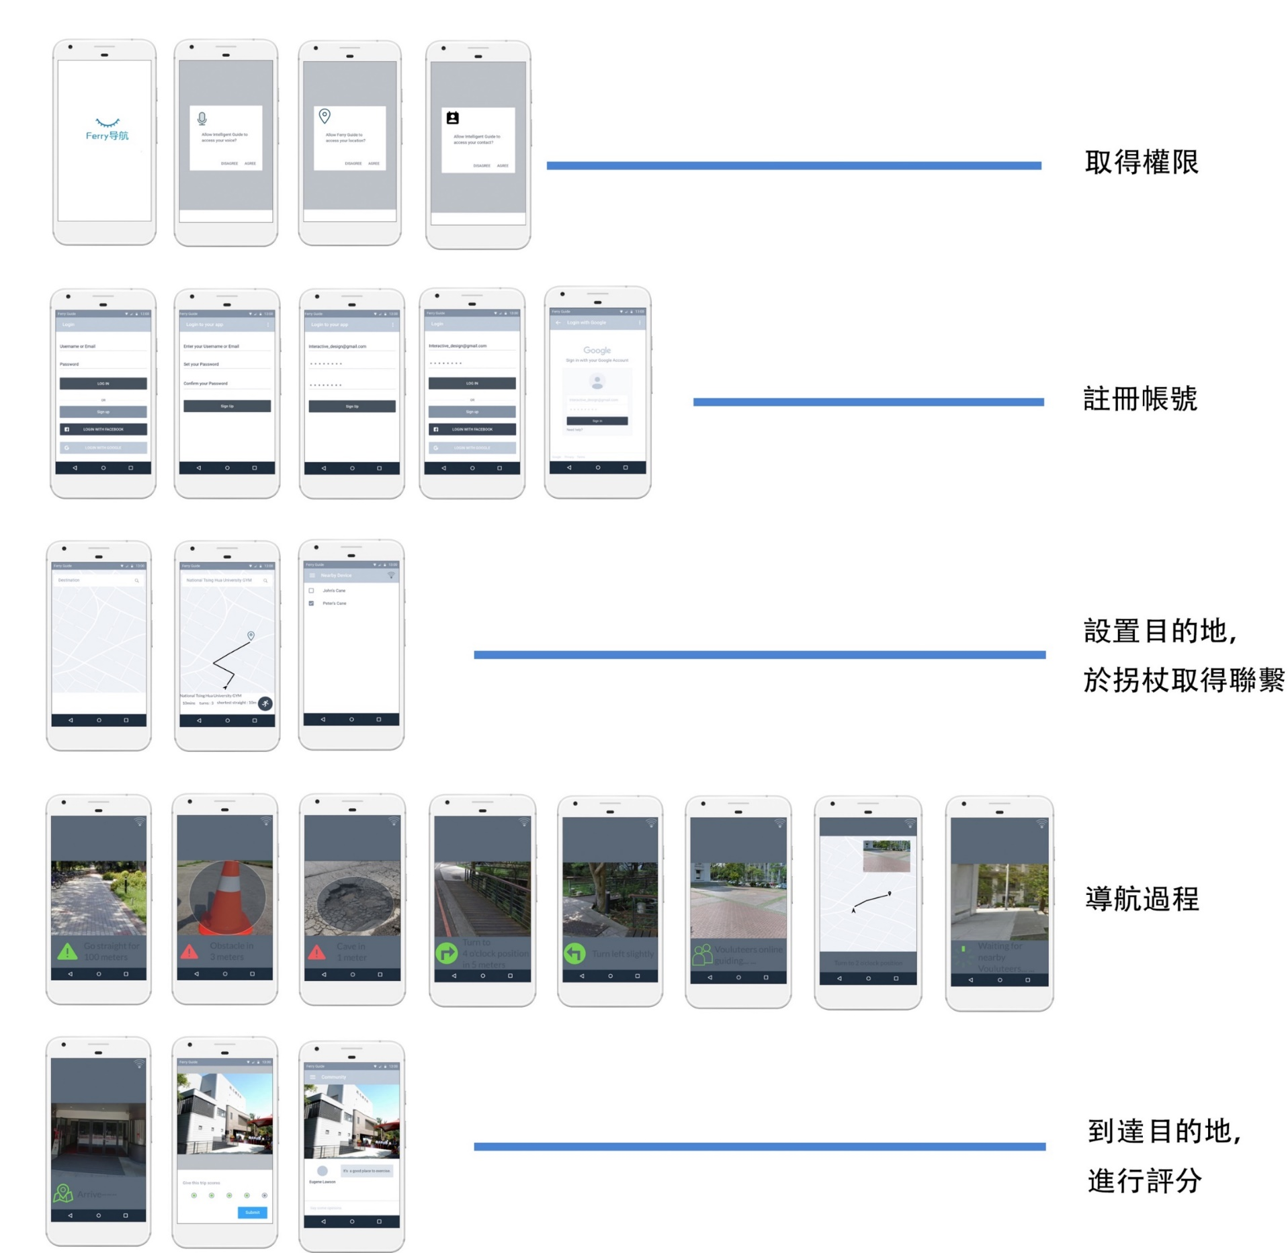
- Software prototype
參考文獻：

陈玲. (2017). 智能盲人手杖——红绿灯智能识别系统. 电子世界, (21), 159-160.

蔡怡然（2017）。以“震动”感知世界，MIT开发的这款设备可让视障人群摆脱盲人手杖。
檢自：http://www.sohu.com/a/146484508_118792

邓健志, 程小辉, & 邓卓洪. (2015). 物联网盲人智能手杖的设计. 电视技术, 39(22), 19-22.

韩娜. (2012). 基于 RF1D 的盲人导航系统设计与实现 [D](Doctoral dissertation, 吉林大学).

黄渝龙. (2017). 基于人工智能技术的智能盲人眼镜. 电子世界, (2017 年 23), 173-175.

赖婧瑜, & 王蓉晖. (2016). 盲人手杖智能化的研究. 黑龙江科技信息, (32), 60-60.

李荣. (2005). 可用声波感知障碍物的盲人手杖. 艺术科技, (1), 26-26.

刘旭, & 蔡丽. (2016). 基于 51 单片机的盲人避障系统设计. 科教导刊 (电子版), (35), 158-158.

玩轉微科技（2018）。这款智能手杖是专门为盲人设计的，让视障人士出行更安全。檢自：https://baijiahao.baidu.com/s?id=1606570938001396073&wfr=spider&for=pc

杨帆. (2016). 基于超声波技术的盲人手杖. 无线电, (8), 53-55.

張一星（2018）。探索一下盲人超声波拐杖的原理和制作。檢自：https://baijiahao.baidu.com/s?id=1590167031097770118&wfr=spider&for=pc

